新北市立新北高級工業職業學校附設進修學校
學生制服正確的繡法
校名
新北高工
繡紅色字體
機械123456
科別：
機械、製圖、資處、模具、
資訊、汽車、
汽修、模技

註：
(1)男生襯衫、運動服繡校名、科別、學號、姓名、字體均繡紅色字。
(2)女生襯衫、運動服與男生相同。
(3)運動外套繡科別、學號、字體均繡白色字。
(4)字體尺寸12mm×12mm
學號

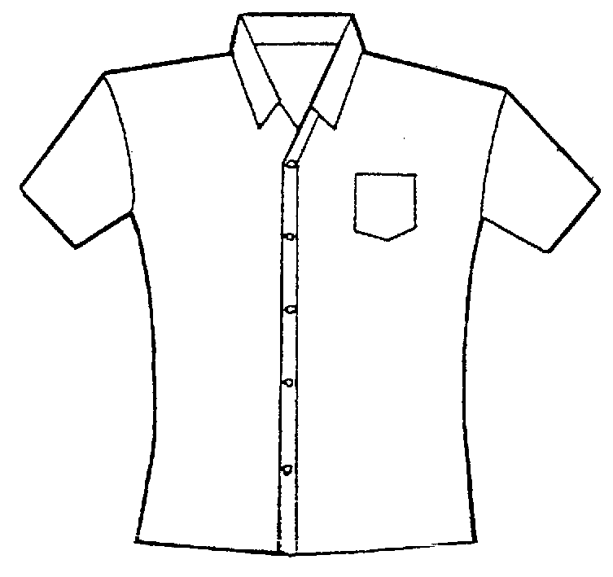
新北高工
機械123456
王 小 明

男女運動服外套（左手臂）

